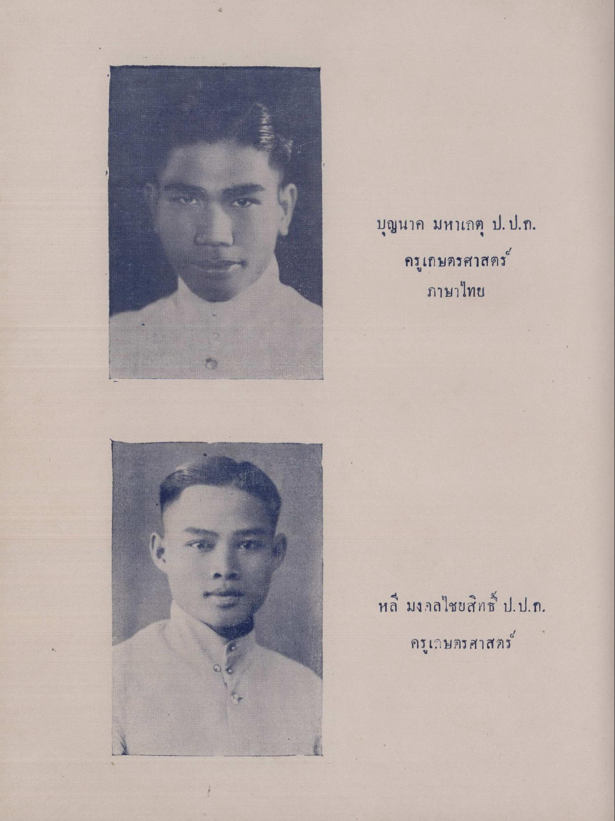
บุญนาค มหาเกตุ ป. ป.ก. ครูเกษตรศาสตร์
ภาษาไทย
หลี มงคลไชยสิทธิ์ ป.ป.ก.
ครูเกษตรศาสตร์

